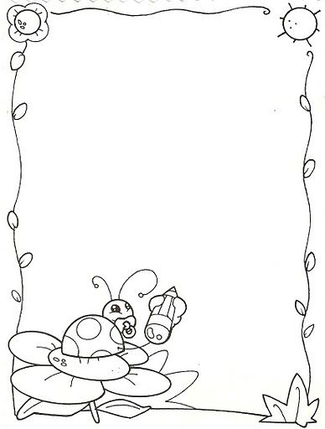
CUADERNILLO DE REFUERZO 3° AÑO

I. LEE EN VOZ ALTA.
EL HUEMUL

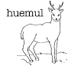

El huemul es uno de los mamíferos más desconocidos de nuestro país. Pertenece a la familia de los ciervos y se encuentra en peligro de extinción.

Es un ciervo que tiene un pelaje de color café oscuro, mezclado con amarillo que le permite nadar con facilidad en las frías aguas de lagos, ríos, arroyos.

Su color le permite mimetizarse fácilmente con las rocas, suelo, matorrales y troncos.

Es de tamaño pequeño, y es herbívoro, es decir, se alimenta de arbustos , árboles y hierbas.

Las crías nacen entre Noviembre y Febrero y permanecen aproximadamente un año con la madre.

II: Selección Múltiple. Marca con una cruz la respuesta

1.- ¿Qué significa la palabra “ pelaje”?

- Es el color de los animales
- Es el alimento de los animales
- Es el pelo de los animales
- Es el refugio de los animales

2.- El huemul puede nadar:

- En el océano
- En la cordillera
- En los lagos
- En la ciudad

3.- ¿Entre qué meses nacen las crías del huemul?

- Entre Enero y Febrero
- Entre Octubre y Abril
- Entre Noviembre y Diciembre
- Entre Noviembre y Febrero

4.- ¿ Qué significa que el huemul sea herbívoro” ?

- Que come carne
- Que come hojas y hierbas
- Que come todo tipo de alimentos
- Que come pescados y mariscos.

5.- El color del huemul le permite “ mimetizarse” porque:

- Le permite nadar en el agua fría
- Le permite correr muy rápido l
- Le permite cuidar sus crías
- Le permite mezclarse con la naturaleza.

III: RESPUESTA UNICA.
Escribe las siguientes palabras con letra ligada

........................ | ............................ | …………………….

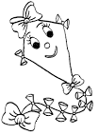  …………………. | 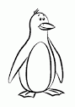  .................................. | 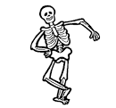  ......................................
.............................. | ……………………. | …………………….

IV: De Completación.
Escribe una oración para cada dibujo. Empieza con mayúscula.

………………………. ………………………………….

…………………………. ………………………….

……………………… ………………………………

……………………………..……………………………..

………………………………. …………………………….

………………………….……………………………….

LEE EN VOZ ALTA.

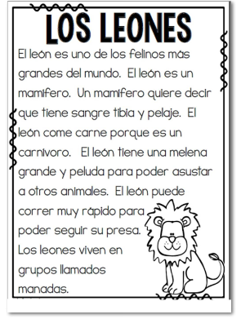

- Según el texto “Los Leones”, el león corresponde a la categoría de:
A Felino.
B Reptil.
C Anfibio.

2 De acuerdo al texto ser mamífero significa:

A Tener sangre fría y bigote.

B Tener sangre tibia y arrastrarse.

C Tener sangre tibia y pelaje.

3. De acuerdo al texto Los Leones, ¿Porqué el León debe correr muy rápido? Escribe con respuesta completa.

_______________________________________________________________________________________________________________________________________________________________________________________________________________________________________________________________________________________________________

4. De acuerdo a la información del texto leído; el León usa su melena para:

A Asustar a otros animales.
B Combatir el calor.
C Atraer a otros animales.

5. El propósito comunicativo del texto Los Leones corresponde a:

A Invitar.
B Entretener.
C Informar.

6. En el texto anterior, se puede desprender que, el león:

A Es el felino más grande que existe.
B Pude haber otros felinos tan grandes como él.
C Es un animal, de los más feroces que existen.

7. Que el León sea carnívoro, significa que:

A Se alimenta de otros animales.
B Se alimenta solamente de plantas.
C Se alimenta de lo que hay en su hábitat.

8. Dictado de Oraciones.

___________________________________________________________

